中圣集团2020校园招聘简章
一、集团简介
中圣集团——新加坡主板上市公司，总部位于南京江宁国家高新技术产业园，公司是以绿色投资为导向，高端制造和工程服务为基础和支持，研发创新为动力的国家火炬计划重点高新技术企业。
作为高度负责任的上市环保企业，中圣集团积极配合国家能源发展、节能减排战略规划，立足于客户需求，秉承“增产节能，效益型环保”理念，坚持用科技的力量带动环保事业的发展，业务范围涵盖清洁能源绿色投资、节能环保工程服务以及高端装备制造。
我们诚邀拥有梦想和责任心并锐意进取、永争第一的您，加入中圣大家庭。
欢迎参与我们的校园宣讲活动，现场投递简历。
未来 唯你“圣”开！
三大业务板块

工程服务 绿色投资 高端制造
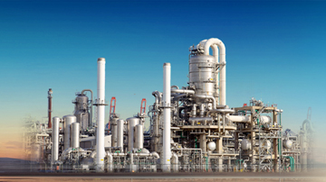
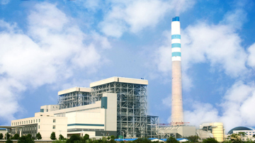
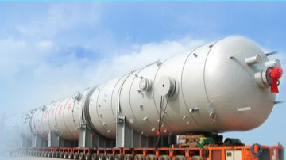

江苏中圣压力容器装备制造有限公司
江苏中圣管道工程技术有限公司
南京圣诺热管有限公司
江苏中圣高科技产业有限公司
山东省阳光工程设计院有限公司
中圣清洁能源投资(江苏)有限公司
江苏中圣清洁能源有限公司
河北长润公司
汕头中圣公司

青岛新源热电
新泰正大热电

昌邑中圣公司

徐州中圣公司
全椒中圣公司

涟水中圣公司

张家港永兴热电

持续开拓中

岳阳中圣公司

瑞金中圣公司
新绛中圣公司
济宁中圣公司
司
常熟苏源热电

研发平台支撑

博士后科研工作站
江苏省企业院士工作站
江苏省（中圣）工业节能技术研究院
中国科学院南京冻土工程中心
全国交通工程实施（公路）标准化技术委员会热棒工作组

ZLD研发中心
高效传热研发中心
火炬气研发中心
新能源研发中心
管道研发中心



二、招聘岗位

招聘岗位 | 需求人数 | 学历要求 | 专业需求 | 工作地点
HSE工程师 | 1 | 本科 | 安全工程 | 南京
工艺工程师 | 3 | 本科 | 机械设计及其自动化 | 南京
制造技术/管理储备 | 13 | 本科/专科 | 机械、数控、材料成型、机电 | 南京
采购工程师 | 1 | 本科 | 机械、 | 南京
项目管理工程师 | 2 | 本科 | 机械设计及其自动化 | 南京

三、员工福利

■具有竞争力的薪酬 ■五险一金及附加商业保险
■补贴与津贴 ■每月一次员工活动
■节庆福利 ■免费旅游免费体检
■党员活动 ■安排落户、接受档案党组织关系
■带薪假期

四、简历投递

- 网申通道：http://sunpower.zhaopin.com/

- 邮箱投递：caiyingming@sunpower.com.cn，标题：姓名+学历+学校+专业+应聘岗位，请将简历粘贴至邮件正文，同时提供简历附件。
- 宣讲会现场投递。
- 联系电话：025-51198096

五、宣讲会安排

时间： 年 月 日
地点：

中圣集团人力资源部

